19. SOKETY, CHLAZENÍ,

- Účelem základní desky je propojit jednotlivé součástky PC do fungujícího celku
a poskytnout jim elektrické napájení
- Skládá se z:
  - Socket
  - Paměťové sloty – operační paměť
  - Flash ROM – obsahuje firmware nebo BIOS
  - CLK generátor – produkuje hodinový signál za účelem synchronizace různých komponent
  - Sloty pro karty (grafické, síťové) – PCI Express, PCI
  - Napájecí konektory
  - Konektory předního panelu
  - Baterie – CMOS
  - BIOS
  - Konenktory pro periferie
  - SATA konektory pro disky
  - I/O řadič
  - Sběrnice AGP, ISA

- Chipset
- Nejdůležitější logický obvod základní desky
- Umožňuje procesoru komunikovat s ostatními částmi PC –> řídí komunikaci
- V obvodech čipové sady jsou integrovaný řadiče, které na základě zpracování instrukcí generují řídící signály pro tato zařízení
- Sběrnice jsou uspořádány hierarchicky od nejrychlejší (FSB) po nejpomalejší (ISA)
- Obsahuje mosty pro propojení různých sběrnic mezi sebou:
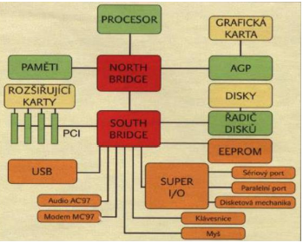
  - Jižní most
  - Severní most
- Dělení:
  - Čipová sada s obvody severního a jižního mostu
  - Čipová sada s integrovaným řadičem paměti v CPU
  - Čipová sada s integrovaným severním mostem
- Severní most = North Bridge = MCH
(memory controler hub)
  - Systémový řadič
  - Přímo komunikuje s CPU, OP, GPU
    - S jižním mostem pomocí speciální sběrnice DMI
  - Propojen s CPU pomocí FSB (front side bus)
    - 64 bit
    - Od frekvence sběrnice se odvíjí taktovací frekvence CPU a OP
  - V případě víceprocesorového systému sdílejí CPU sběrnici FSB
    - Nemožnost komunikace CPU přímo mezi sebou
    - Snížení přenosové rychlosti
- Jižní most = South Bridge = ICH (input output controler hub)
  - Pomalejší než severní most
  - Umožnuje připojení periferních zařízení k základní desce
  - Obsahuje řadič disků (ATA,SATA,eSATA) a rozhraní (USB,PS/2)
  - Řídí komunikace na sběrnici PCI-express
  - K obvodu může být připojen zvukový adaptér, integrovaný síťový adaptér, paměťový obvod BIOS
  - Se severním mostem propojeno pomocí sběrnicí

- Čipové sady s integrovaným řadičem OP
  - Severní most dostal označení IOH = Input output hub
  - Řadič OP se přesunul z IOH do CPU
  - Místo FSB sběrnice se objevuje Qucik Path Interconnect (QPI)
    - Rychlejší komunikace
    - Odolnější proti chybám vzniklých při přenosu
    - Lepší kompatibilita s OP
    - Lepší chlazení díky integrace v CPU
    - Vyšší teplo vyzářené z CPU
    - QPI
      - Umožňuje komunikaci více CPU přímo mezi sebou
      - Full duplex (2x20bit)
      - Každá IOH obsahuje 2 QPI
        - Využití jednoho IOH -> každý CPU má vlastní QPI
        - Využití dvou IOH -> pro každý CPU vlastní IOH
- Čipová sada s plně integrovaným severním mostem
  - Kromě řadiče OP je integrován také řadič GPU sběrnice
  - Základní deska nově obsahuje PCH (Platform Controller Hub)
    - Propojeno s CPU pomocí DMI
    - Zastává funkci jižního mostu

- Typy a charakteristika socketů Intel a AMD
- Co to je socket (patice)
  - Konektor pro připojení procesoru k základní desce
  - Typ patice určuje typ použitelného procesoru
  - Mají podobný tvar, ale liší se počtem otvorů pro piny procesoru (nebo plošky)
- Co to je slot (starší typy procesorů)
  - Konektor, do kterého se procesor staví jako přídavná deska
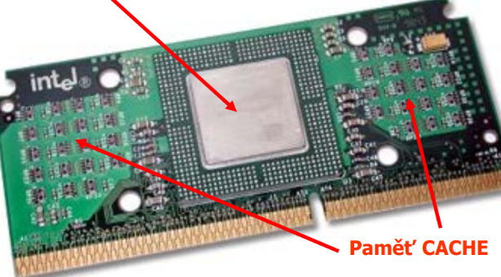
Byly pouze
Intel: Slot 1 nebo Slot 2
AMD: Slot A

- Socket – patice ZIF ( Zero input force – zasouvání nulovou silou)

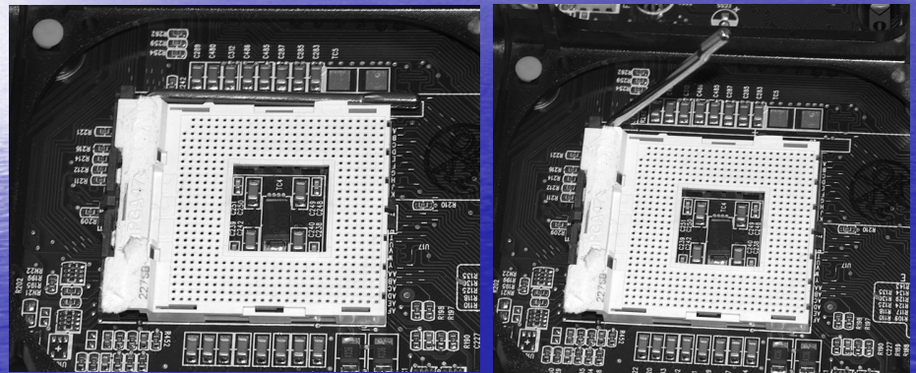

- Páčkou se jak kdyby otevřou otvory pinů a zasunutím páčky na původní místo se opět zavřou a drží piny procesoru

Nejnovější sockety Intelu –plošky na procesoru, piny na socketu
- Socket Intel 1200
- LGA 1151
- LGA 1150
- LGA 1555
Nejnovější sockety AMD – převážně piny na procesoru až na výjimky, plošky na socketu
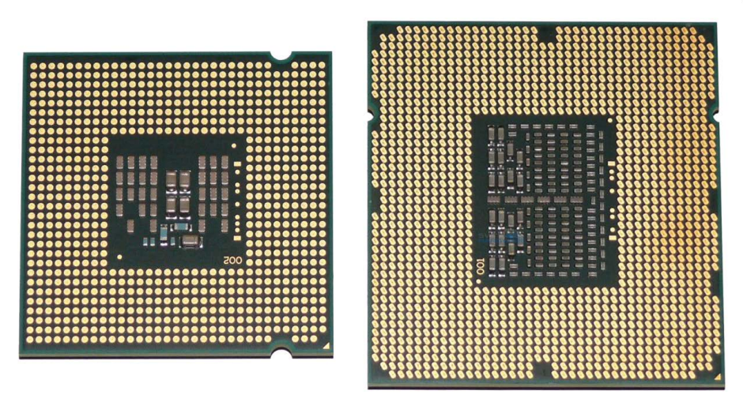
- Socket TRX4
- Socket TR4
- Socket AM4
- Socket FM2+
- Socket FM2 a FM1
Typy:
- LGA = plošky na procesoru
- PGA = piny na procesoru
- Piny při použití patice ZIF se lehce posunou po ploškách do strany,
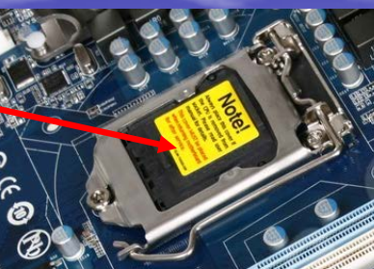
proto jsou tak orientované směrem a ne pouze kulaté
- Jedná se o kryt před socketem,
který slouží jako ochrana proti zakřivení pinů na socketu

- TDP a návrhy chlazení
- Thermal Design Power
- Udává, jaký tepelný výkon zařízení může vydávat (trvalý tepelný výkon)
- Udává se ve Wattech
- Podle této veličiny se určuje chladící výkon chladiče
- Čím vyšší TDP-> tím výkonnější chladič
- TDP typicky není úplně maximální výkon daného čipu, ale výkon který může být dosažen pomocí standardních aplikací
- Každý výrobce si „říká“ vlastní definice TDP
- Pasivní chlazení
  - Kovová nepohyblivá součástka, která má na sobě navařená žebra pro zajištění co největší plochy z důvodu předávání tepla okolnímu vzduchu
  - Vyrobeny z mědi a hliníku
  - Chladič je uchycen pomocí šroubků na základní desce, mezi CPU a chladičem je nanesena tenká vrstva teplo vodivé pasty, která zlepšuje přenos tepla
  - Heatpipe
- Aktívní chlazení
  - Aktivní chlazení je prováděno proudícím vzduchem
  - Proud vzduchu je obvykle vytvářen ventilátorem
  - Použito pro chlazení CPU, GPU, zdroje nebo pevných disků
  - Pomocí aktivních chladičů se vytváří dosázení lepšího proudění vzduchu, na přední části je jeden aktivní chladič, který nasaje vzduch do skříně, ten se zde ohřeje a zdrojem nebo dalším aktivním chladičem pod zdrojem je vysáván mimo skříň)
  - Ventilátor:
    - 3-pinové – které dodávají konst. napětí, třetí vodič je snímač otáček
      - V případě 3pinového konektoru potřebujeme dražší chladič,
který si reguluje otáčky v závislosti na teplotě procesoru
    - 4-pinové – PWM(Pulse width modulatiopn)
      - Ty jsou napojeny na elektroniku desky, která pulzně reguluje otáčky ventilátoru v závislosti na teplotě
      - Stačí jednodušší a levnější ventilátor
- Jiné chlazení může být ještě vodní chlazení, chlazení tekutým dusíkem, oxidem uhličitým,
tekutým kovem

- Heat Pipe (pasivní chlazení)
- Slouží k přenosu tepla z jednoho místa na druhé za pomocí pracovní látky
- Jde o uzavřený kovový válec, který je naplněný pracovní tekutinou
- Na jednom konci je zasazeny do zdroje tepla a na druhém do části ochlazení
- Po pracovní teploty, na kterou je nastaven se začne pracovní látka (čpavek, voda, alkohol)
Odpařovat a proudí směrem k ochlazovanému místu, kde zkapalní opět
- Návrat kapaliny zpět do zdroje tepla zajišťuje porézní materiál, který nasává kapalinu zpět
- Umožňuje, aby pracoval v poloze, kdy je kondenzát níže než výparník
- Pracovní teplota = teplota, při které se začne kapalina vypařovat, určuje se pomocí podtlaku
nebo přetlaku a typem kapaliny

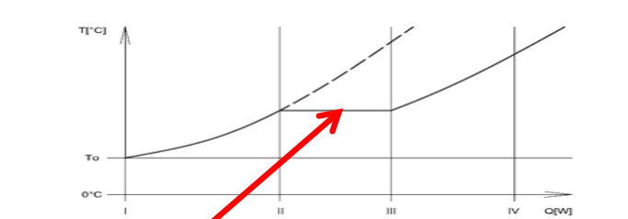
Kapalina se nestíhá zkapalnit,
aby se mohla opět vypařit
Kapalina se vypařuje
Pracovní teplota

Pracovní teplota

- Rozdíl mezi Heat Pipem a dvoufázovým termosifonem
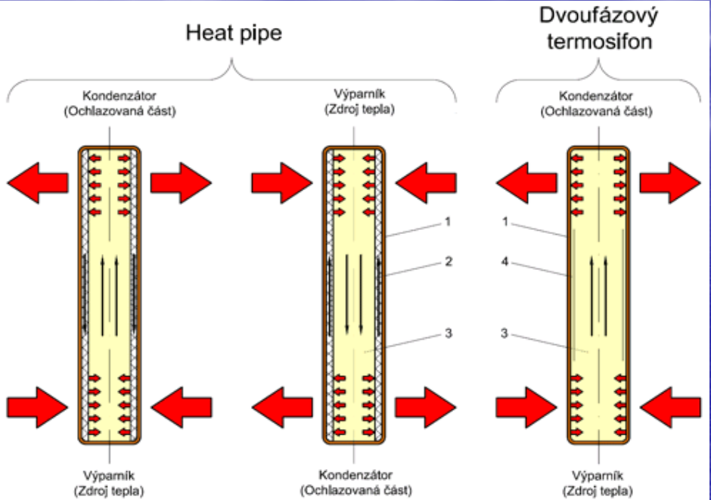

- Dvoufázový termosifon je omezený svoji konstrukci, neobsahuje porézní materiál -> místo,
kde se bude zkapalňovat kapalina, musí být výš než místo, kde se kapalina bude vypařovat
- Toto nemusíme řešit u heatpipu, neboť ten má porézní materiál

- Tepelná ochrana procesů:
- INTEL:
  - TCC (Thermal Control Circuit)
    - Vkládá nulové cykly (až 50%)
    - Tepelná dioda – využití pro regulaci ot. ventilátoru
  - Enhanced Intel Speed Technology
    - Procesor za běhu dynamický mění taktovací frekvenci a napětí podle zátěže
  - Inteligent power capatibility
    - Inteligentní řízení spotřeby
- AMD:
  - Cool’n’quiet
  - Pracuje obdobně jako EIST - Enhanced Intel Speed Technology
- Základní ochrana všech procesorů: po překročení teplotního limitu procesoru se celý systém vypne

- Technologie Turbo boost:
- Umožňuje jednotlivým jádrům Cpu běžet rychleji než je jejich základní frekvence za předpokladu,
že to okolnosti dovolují
- Dochází ke zvýšení výkonu

- Vliv zátěže a taktovací frekvence na spotřebu
- Při přetakování se spotřeba jednotlivých komponent zvyšuje
- Je třeba zvolit zdroj s dostatečnou výkonovou rezervou
- S vyšší frekvenci stoupá i výdej tepla

